Практическая работа №48
Настройка DNS (часть 1)
Оборудование: ПК, виртуальная машина, дистрибутив Debian.

- Для того чтобы компьютеры могли обращаться друг к другу по доменным именам необходимо каждой ОС сообщить об этом. Для этого: На всех трех машинах пишем nano /etc/nsswitch.conf
И в строчке hosts меняем местами files и dns как на скриншоте
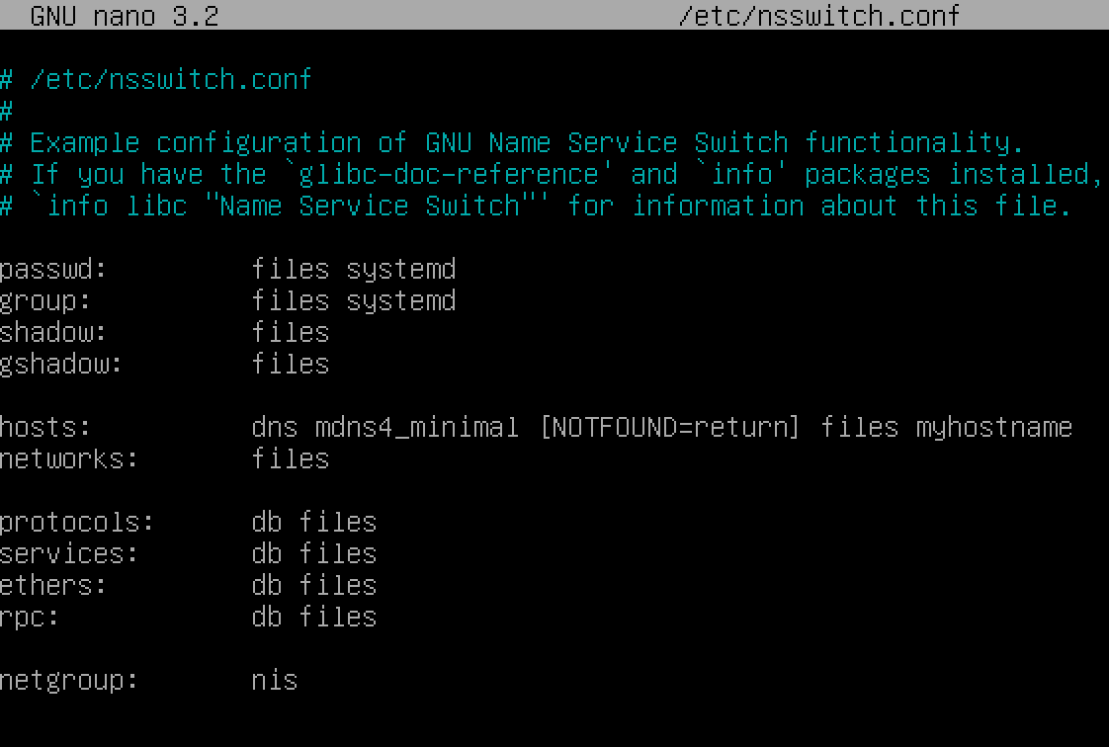
- На машине dns
Раскомментировать строчку
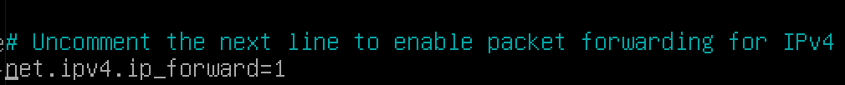
Установить bind9 – пакет файлов необходимый для настройки dns
После установки переходим в /etc/bind и просматриваем содержимое
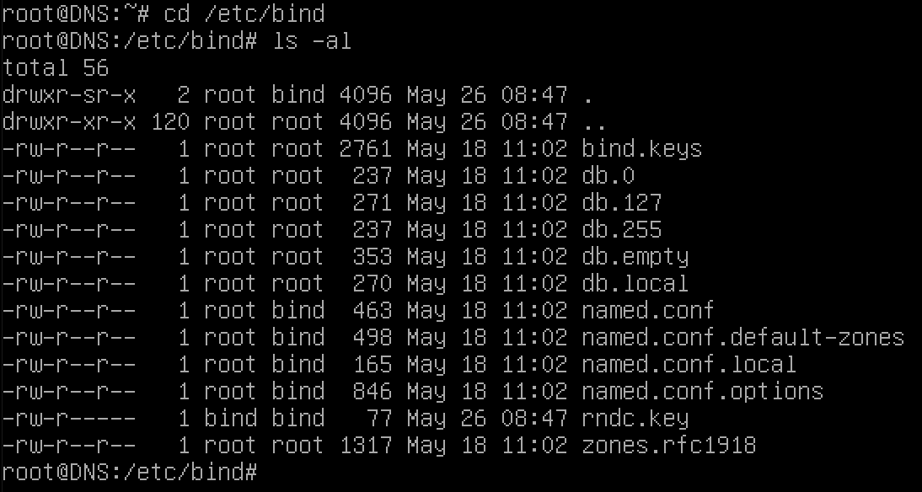
Открываем файл named.conf.options и приводим его к следующему виду
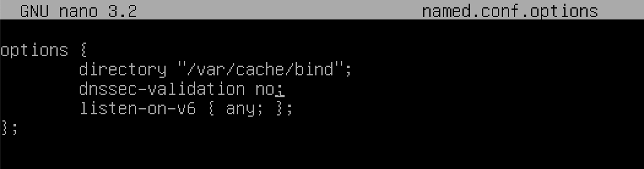
Далее необходимо настроить зоны c помощью которых компьютеры смогут обращаться друг к другу. Файлы зон могут храниться в любой папке, но давайте будем их хранить в каталоге /opt/dns – его создадим чуть позже.

Настроим файл стандартных зон.
Приведем его к следующему виду
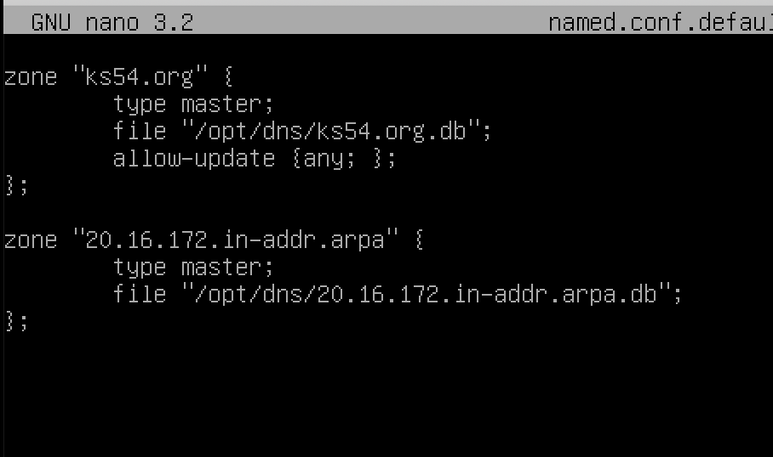
Командой 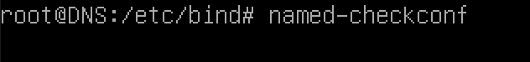
Проверим правильность заполнения файла зоны. Если команда ничего не выдает – значит все правильно.

ЧТО ОТРАЗИТЬ В ОТЧЕТЕ?
- Измененный файл nsswitch.conf на всех трех машинах
- Измененный файл sysctl
- Скрин файла named.conf.options
- Скрин named.conf.default-zones

